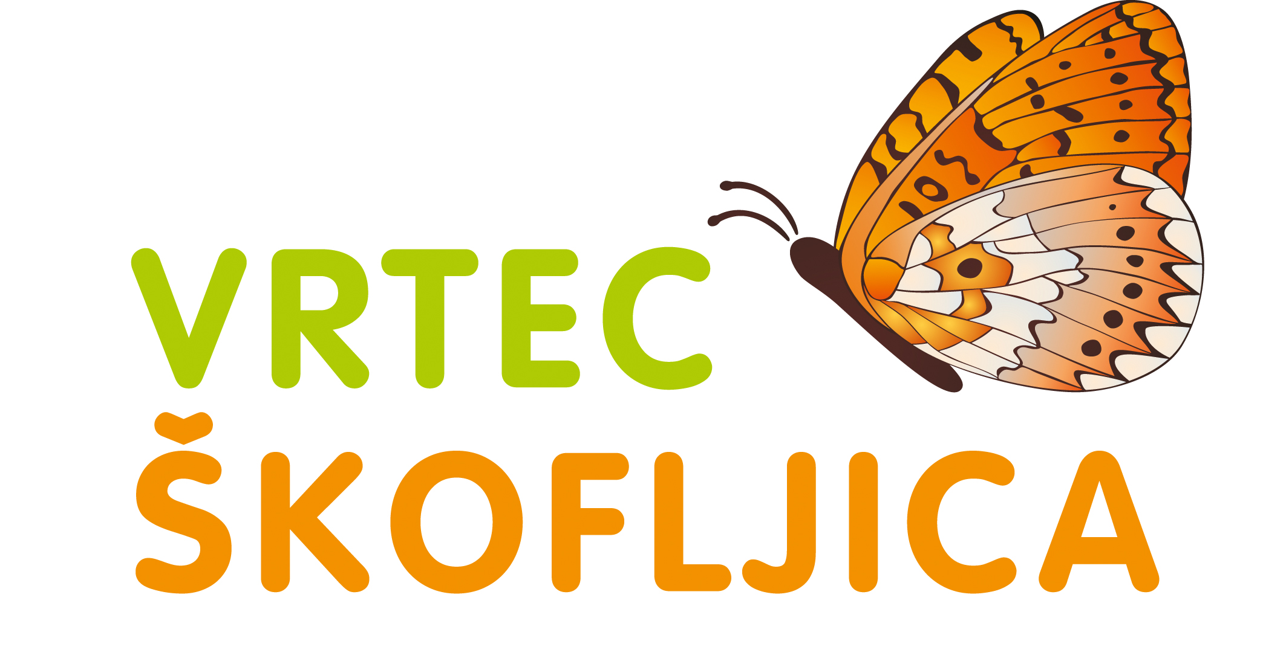 JEDILNIK za prvo starostno skupino – DECEMBER 2024 
DATUM | **MLEČNI ZAJTRK  MUCKI, KUŽKI, PIKAPOLONICE, MIŠKE | ZAJTRK | DM | KOSILO | POP. MALICA
PON, 2.12. | Prosena kaša (M) | Liptaver (M), črni kruh (G)*, kumarica, zeliščni čaj | Sadni krožnik | Zelenjavna juha (brokoli, cvetača), piščanec z zelenjavo, korenčkov pire (M), zeljna solata s fižolom | Mleko*, ovsena bombeta* (G)
TOR, 3.12. | Zvezdice na mleku (G,M) | Ribji namaz s skuto (R, M), pisani kruh (G), češnjev paradižnik*, čaj | Sadni krožnik | Jota, kos črnega kruha* (G), orehovo pecivo (O,J,M,G) | Sadje, koruzni vaflji  MUCKI, KUŽKI, PIKAPOLONICE, MIŠKE: črni kruh  ZELENJAVNA ENOLONČNICA z mesom
SRE, 4.12. | Pšenični zdrob (G,M) | Piščančje prsi, ovseni kruh (G), rezina paprike*, bela kava (M,G ječmen) | Sadni krožnik | Juha iz buče hokaido, špinačna lazanja (J,M,G), rdeča pesa; MUCKI, KUŽKI, PIKAPOLONICE, MIŠKE: špinača (M), pire krompir (M), piščančja hrenovka | Jogurt* (M), črni kruh*(G)
ČET, 5.12. | Mlečni riž* (M) | Mlečni riž* (M) | Sadni krožnik | Prežganka z jajčkom (J,G), puranov Stroganov, riž, zelena solata s koruzo | Sadje, ajdova štručka* (G)
PET, 6.12.  MIKLAVŽ | Koruzni zdrob (M) | Kruhov parkelj*, mleko (M), suho sadje (orehi, suha jabolka, rozine, brusnice) (O, ŽD, SU)  MUCKI, KUŽKI, PIKAPOLONICE, MIŠKE: JABOLKO in brez orehov | Sadni krožnik | Čufti v paradižnikovi omaki, krompirjev pire (M) | Sadje, kornšpic (G)  MUCKI, KUŽKI, PIKAPOLONICE, MIŠKE: ovseni kruh
PON,.9.12. | Rižek na mleku (G) | Rezina sira (M), PZ kruh (G), rezina korenja*, zeliščni čaj | Sadni krožnik | Sladko zelje s krompirjem in s piščančjo hrenovko, kompot (slive, jabolka) | Sadje, hrski (G) MUCKI, KUŽKI, PIKAPOLONICE, MIŠKE: črni kruh
TOR, 10.12. | Mlečni riž* (M) | Maslo (M), med, polbeli kruh* (G), mleko (M); sadje | Sadni krožnik | Grahova juha, PZ testenine (G), bolonjska omaka, mešana solata | Češnjev paradižnik*, pisani kruh* (G)
SRE, 11.12. | Prosena kaša na mleku* (M | Prosena kaša na mleku* (M), sadni krožnik (jabolka, brusnice  MUCKI, KUŽKI, PIKAPOLONICE, MIŠKE: brez brusnic | Sadni krožnik | Puranji paprikaš, skutni svaljki (G,J,M,ŽD), kitajsko zelje | Sadje, riževi vaflji  MUCKI, KUŽKI, PIKAPOLONICE, MIŠKE: polbeli kruh
ČET, 12.12. | Rezanci na mleku (M,G) | Kuhan pršut, ovsena bombetka* (G), ščep kislega zelja, zeliščni čaj  MUCKI, KUŽKI, PIKAPOLONICE, MIŠKE: piščančje prsi, rezina paprike | Sadni krožnik | Korenčkova juha, piščančja musaka (J,M,G), zelena solata | Jogurt (M), blazinica z rozinami* (G)
PET, 13.12. | Pšenični zdrob (G,M) | Kisla smetana (M), džem, črni kruh* (G), bela kava (M, G ječmen) | Sadni krožnik | Bučkina juha, špinačne testenine (G), lososov file (R), s smetanovo omako (M), solata s koruzo | Sadje, korenčkova bombetka* (G)
PON, 16.12. | Prosena kaša (M) | Puranje prsi, ovseni kruh* (G), list solate*, kakav (M) | Sadni krožnik | Zelenjavna juha, piščančja rižota, zelena solata | Božični jogurt (M),  grisini (G)  MUCKI, KUŽKI, PIKAPOLONICE, MIŠKE: koruzni* kruh
TOR, 17.12. | Mlečni riž* (M) | Jajčni namaz (J), črni kruh (G), rezina korenja*, čaj | Sadni krožnik | Brokolijeva juha s proseno kašo (G pšenica), riba po tržaško (R), blitva s krompirjem | Sadje, ovseni kruh* (G)
SRE, 18.12. | Pšenični zdrob (G,M) | Rezina mozarele (M), rezina rdeče paprike*, črna žemlja (G); planinski čaj | Sadni krožnik | Pohorski lonec (G ječmenj), svinjina, junetina,šampinjoni), pecivo s skuto (G,M,J)  MUCKI, KUŽKI, PIKAPOLONICE, MIŠKE  ZELENJAVNA ENOLONČNICA z mesom | Kefir* (M), kruh s proseno kašo*(G)
ČET, 19.12. | Čokolino (M), mleko (M) | Čokolino (M), mleko (M) | Sadni krožnik | Kostna juha, goveji koščki z rumenim korenjem v omaki, polenta s sirom (M) | Sadje, črna žemlja (G)
PET, 20.12.  Praznično kosilo | Zvezdice na mleku (G,M) | Korenčkova blazinica (G), mleko (M) | Sadni krožnik | Minjonska juha (J,G), ocvrt piščanec (J,G), pražen krompir, zelena solata, čokoladni minjon (J,M,G) | Sadje, pisani kruh* (G)
PON, 23.12. | Prosena kaša (M) | Mlečni namaz (M), pirin kruh (G), rezina paprike*, kakav (M) | Sadni krožnik | Špinačna juha, zelenjavna rižota 3 ŽITA (grah, korenje), ribani sir (M), rdeča pesa | Sadje, pirin kruh (G)
TOR, 24.12. | Mlečni riž* (M) | Pašteta, črni kruh*(G), rezina korenčka*, čaj | Sadni krožnik | Grahova enolončnica z junetino in krompirjem, pisani kruh* (G), skuta s podloženim sadjem (M) | Sadje, hrski  MUCKI, KUŽKI, PIKAPOLONICE, MIŠKE: pisani kruh
SRE, 25.12. |  | PRAZNIK
ČET, 26.12. |  | PRAZNIK
PET, 27.12. | Mlečni zdrob (M) | Mlečni zdrob (M) | Sadni krožnik | Pašta fižol (G), sadna kupa s smetano (M)  MUCKI, KUŽKI, PIKAPOLONICE, MIŠKE  ZELENJAVNA ENOLONČNICA z mesom | Sadje, črni kruh (G)
PON, 30.12. | Mlečni riž* (M) | Pusta šunka, ščep kislega zelja, ovseni kruh (G), čaj  MUCKI, KUŽKI, PIKAPOLONICE, MIŠKE: piščančje prsi, rezina paprike | Sadni krožnik | Cvetačna juha, makaronovo (PZ) meso (G), zelena solata | Jogurt (M), ržena štručka (G)
TOR, 31.12. | Zvezdice na mleku (G,M) | Makovka (G), maslo (M), kakav (M) | Sadni krožnik | Zelenjavno – puranja rižota, ribani sir (M), vanillijev puding (M) | Sadje, črna žemlja (G)
SRE, 1.1.2025 |  | PRAZNIK |  | SREČNO!
ČET, 2.1.2025 |  | PRAZNIK
PET, 3.1. | Pšenični zdrob (G,M) | Mlečni namaz (M), kisla kumarica, črni kruh (G), čaj | Sadni krožnik | Telečja obara s krpicami (G), marelični cmok  (G,K,M,ŽD) | Jabolko, črni kruh (G)

** MUCKI, KUŽKI, PIKAPOLONICE in MIŠKE imajo v obdobju uvajanja poleg zajtrka tudi mlečni zajtrk in nekaj prilagoditev.

Ves čas bivanja v vrtcu imajo otroci na voljo nesladkan čaj ali vodo.
- Otrokom, ki potrebujejo dieto, nudimo ustrezno dietno prehrano po navodilu pediatra.
-* V jedeh, kjer je posamezno živilo označeno z zvezdico (*), je uporabljeno živilo ekološke pridelave. Označevanje ekoloških živil na jedilniku je v skladu s pogoji označevanja ekoloških živil Ministrstva za kmetijstvo, gozdarstvo in prehrano.
- Pridržujemo si pravico, da ob nepredvidljivih dogodkih spremenimo jedilnik brez predhodnega obvestila. Hvala za razumevanje.

- Obroki lahko vsebujejo alergene iz priloge II Uredbe 1169/2011/EU in so označeni s kraticami: gluten – G, mleko – M, jajca – J, ribe – R, arašidi – A, soja – S, oreščki – O, gorčično seme – GS, sezamovo seme- SS, volčji bob – VB, zelena- Z, žveplov dioksid in sulfiti – ŽD, SU.
- Obroki lahko vsebujejo vse alergene v sledovih.
- Sadje in zelenjavo izbiramo glede na sezono in skušamo ponuditi predvsem lokalno pridelano sadje in zelenjavo.

- POPOLDNE je otrokom na voljo sadje in kruh.

DOBER TEK!

